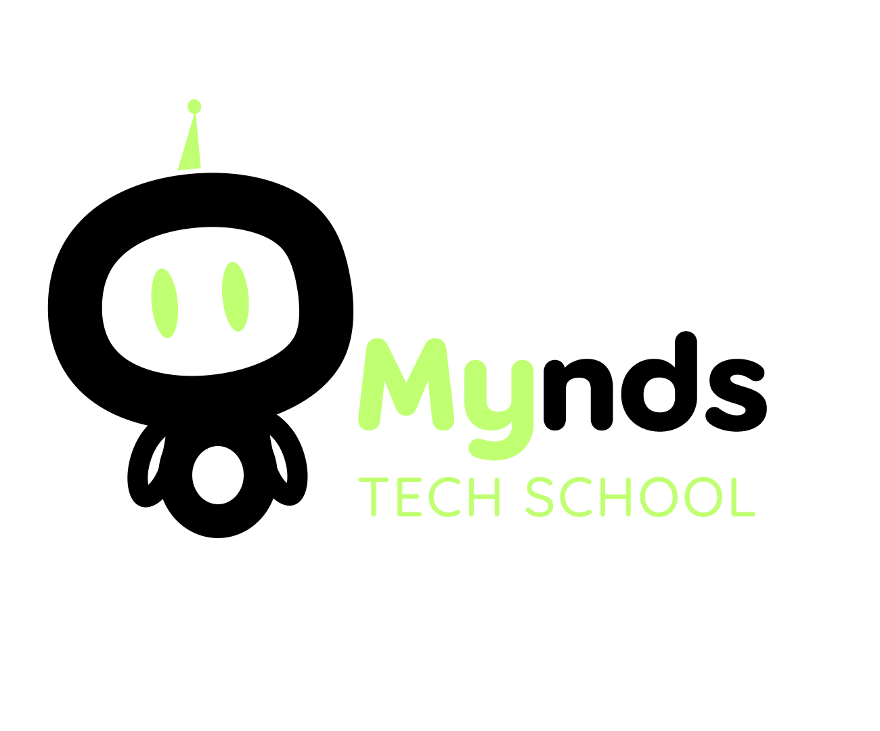

PLANO DE AULA
Aula 02 | Tempo estimado: 1 hora e 30 minutos | Faixa-Etária: Basic 3
Tipo da atividade: Online
Ferramenta(s): GDevelop baixado no computador

Conteúdos
- GDevelop: Jogo de Boat.

Objetivos
- Utilização de Assets.
- Mecânica de Colisões.
- Sistema de Pontuação.

Estratégias e atividades

Na aula de hoje, iremos criar o Jogo do Boat, um game onde um barco deve desviar de pedras em seu caminho enquanto atravessa um rio. Vamos aprender o que são assets e como utilizá-los para enriquecer nossos projetos. Também aprenderemos sobre colisões entre objetos, uma mecânica essencial no desenvolvimento de jogos.

START

Vamos criar um novo projeto chamado Jogo do Boat com a resolução 1280 x 720:

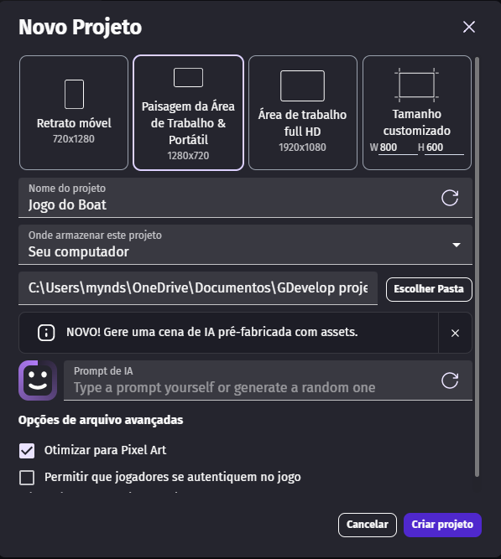

Primeiro vamos adicionar os assets. Assets são todos os recursos que utilizamos em nosso jogo. Podem ser imagens (jogos 2D), modelos tridimensionais (jogos 3D), áudio, animações, scripts, fontes e muitos outros elementos, que podem ser criados do zero ou ser baixados prontos em pacotes de assets.

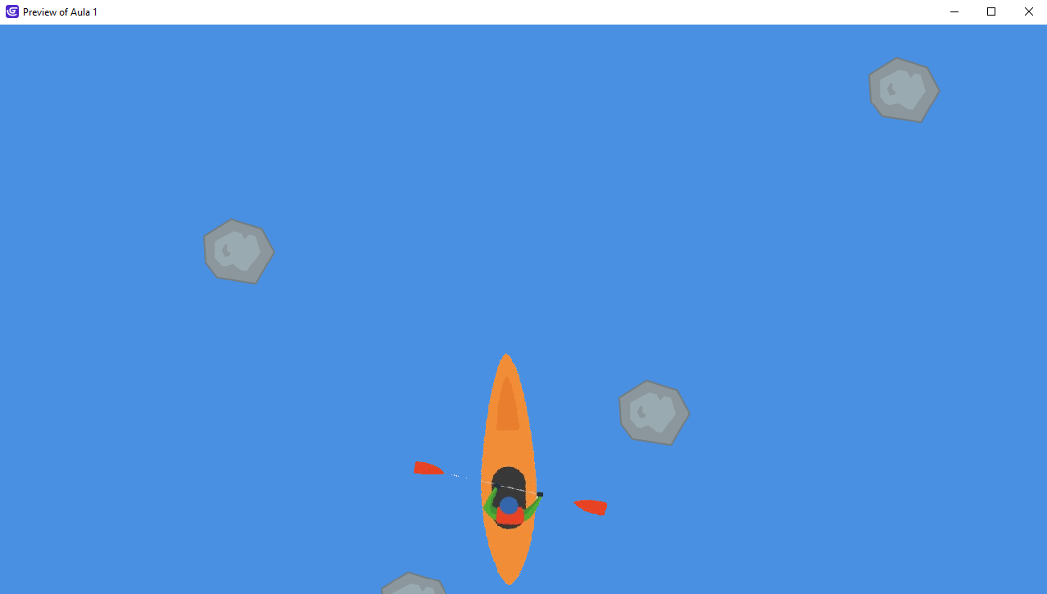

Para começar, vamos adicionar o objeto Bote. Lembre-se de ir até o painel Objetos e clicar em Adicionar um novo objeto:

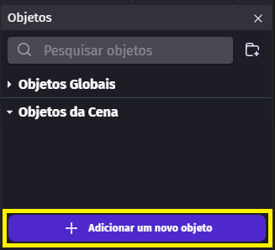

O barco contém três imagens: reto, esquerda e direita. Para adicioná-los, selecione a opção Importar Imagens:

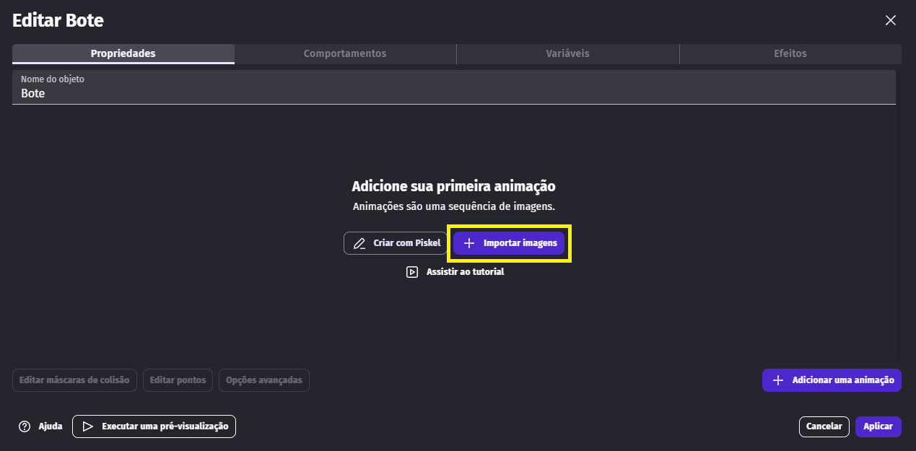

Vá até a pasta dos assets e selecione as imagens do barco, uma de cada vez, adicionando assim três animações::

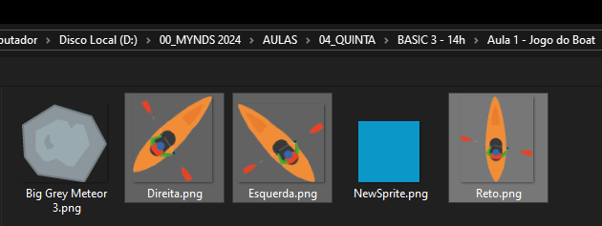

Renomeie as animações com os respectivos nomes e aplique as alterações:

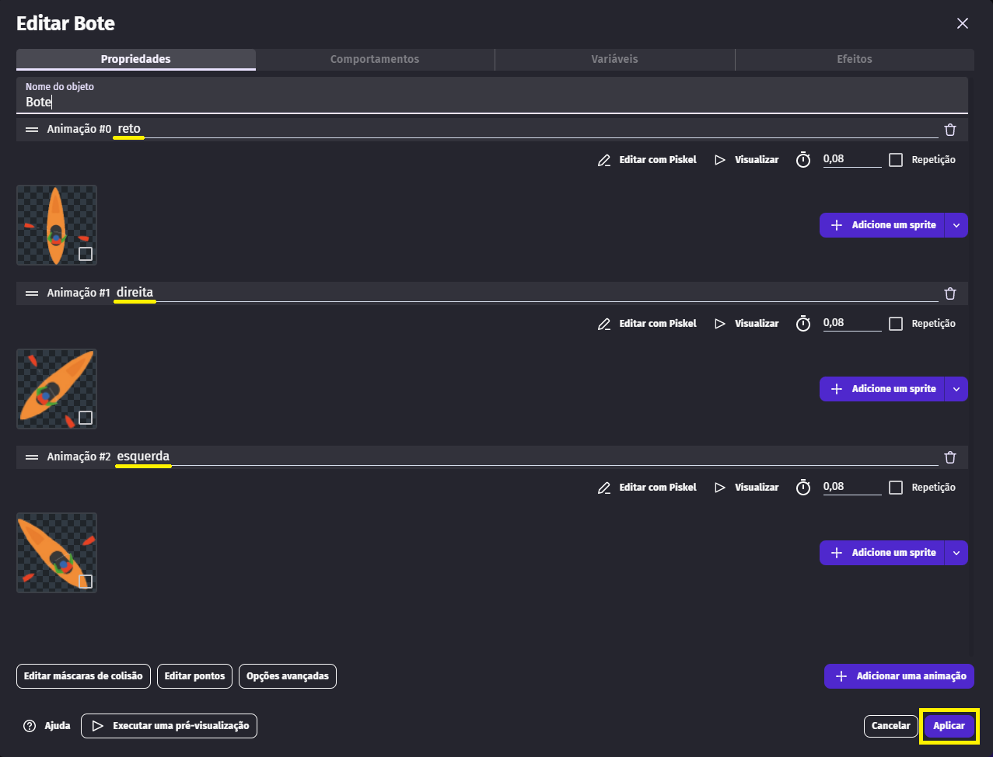

Vamos prosseguir com a programação do movimento do Boat na aba Eventos.

Antes da programação em si, vamos criar um Grupo de Eventos, que é uma forma de organizar melhor nossos eventos. Clique em Adicionar -> Grupo de Eventos.

Vamos chamá-lo de Movimento e Animação:

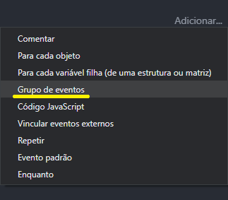

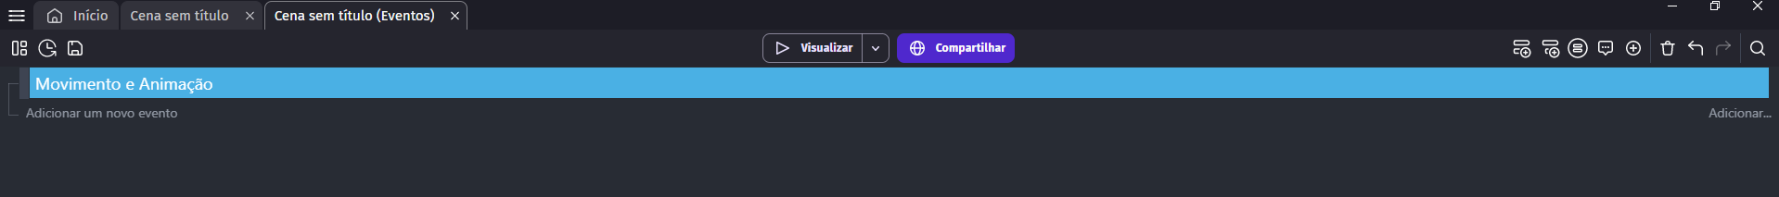

Nosso primeiro comando terá a seguinte lógica:

- Quando pressionarmos a tecla esquerda, o Boat deverá se mover para a esquerda e devemos alterar também sua animação para esquerda:

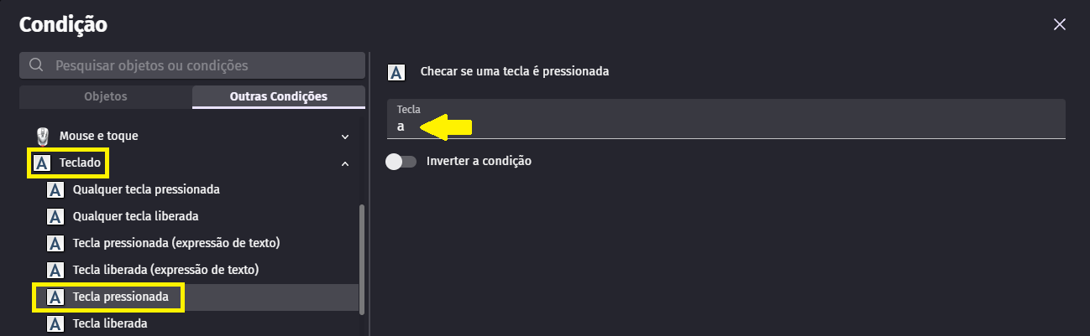

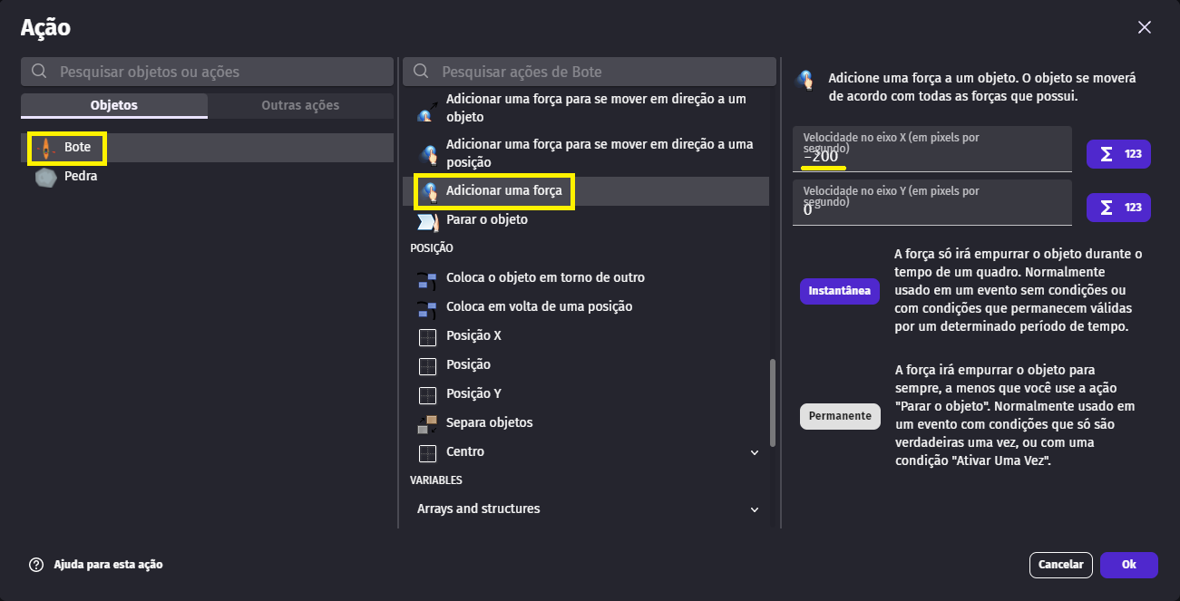

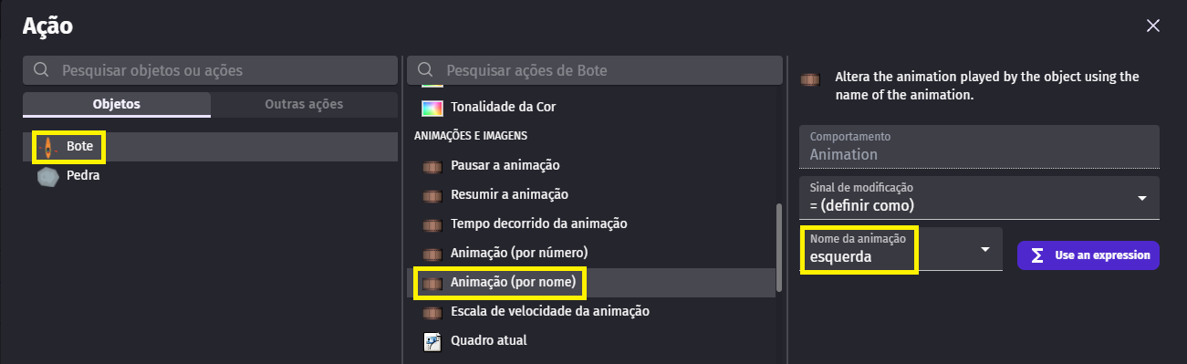

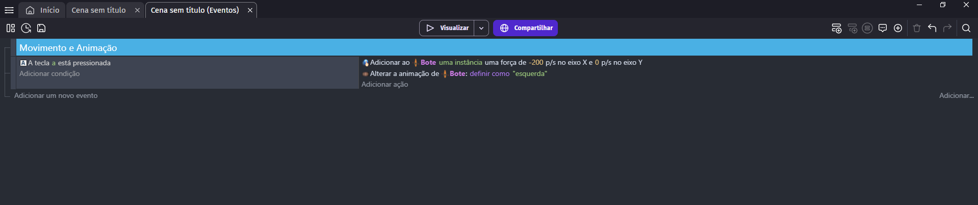

- Repita o processo para a direita:

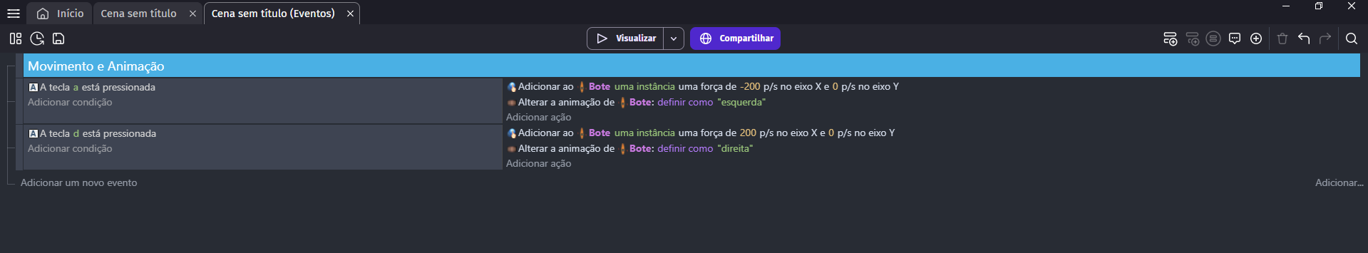

- Precisamos indicar que, ao não estar apertando nenhuma tecla, o bote volte para a animação reto. Para isso, usamos as mesmas condições de pressionamento de tecla, porém, invertemos a condição:

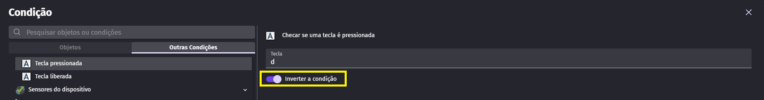

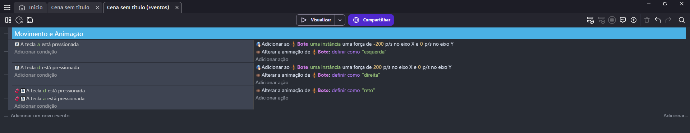

Agora, vamos adicionar o objeto Pedra e iniciar sua programação:

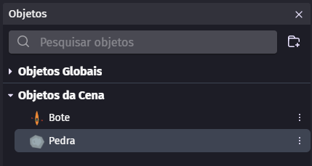

- Primeiro, vamos criar um temporizador no início da cena, que será responsável por criar as pedras ao longo do tempo:

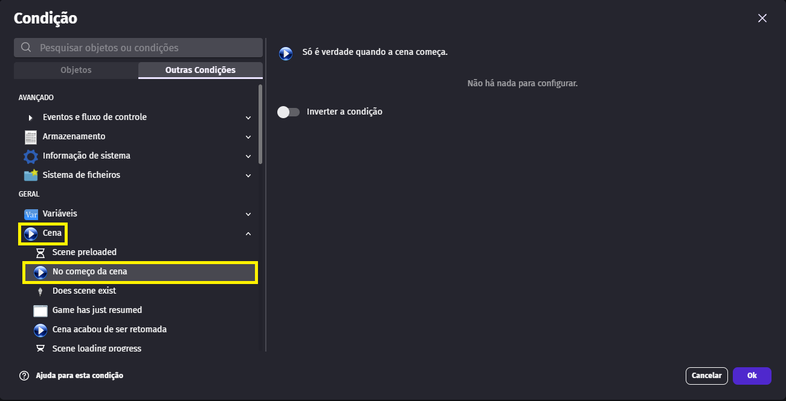

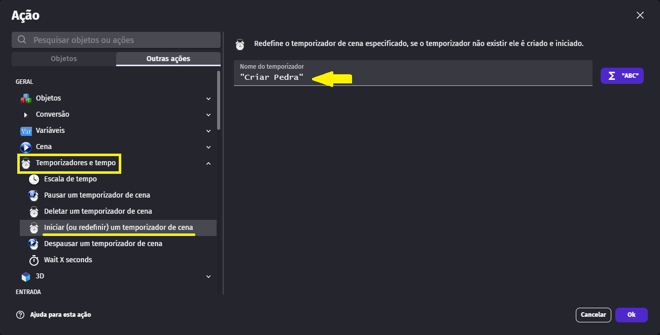
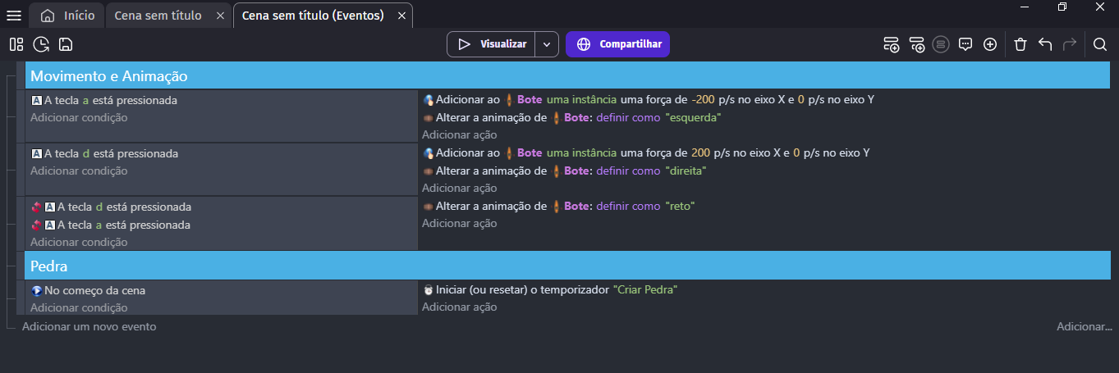

- Para criar as pedras de forma aleatória, vamos usar o comando RandomInRange para criar um número aleatório entre 1 e 3 segundos. Quando o temporizador for maior que esse número, iremos criar novas pedras:

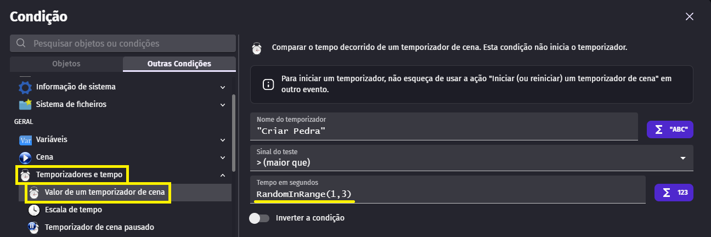

- Quando essa condição for atendida, utilizaremos o comando Criar Objeto, especificando a posição onde a pedra será criada. Para tornar o jogo mais desafiador, vamos aleatorizar a posição da pedra no eixo X, fazendo com que ela apareça em qualquer lugar entre os cantos esquerdo e direito da tela:
- Precisamos resetar o temporizador, para que outra pedra seja gerada e assim sucessivamente:

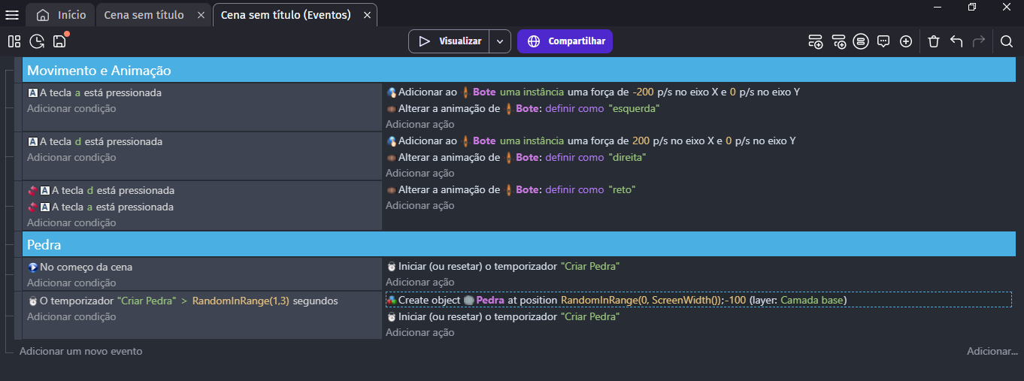

- Por último, vamos aplicar a todas as pedras uma força no eixo Y, fazendo com que a pedra gerada se movimente na direção do barco, simulando a correnteza:

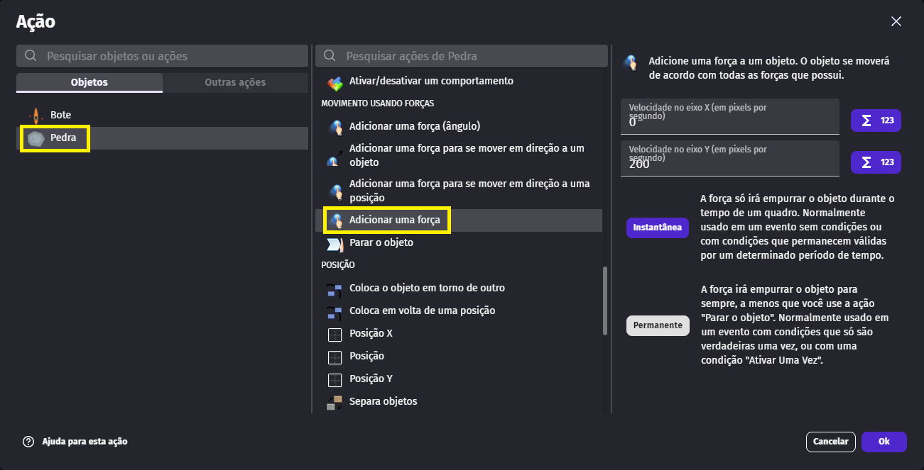

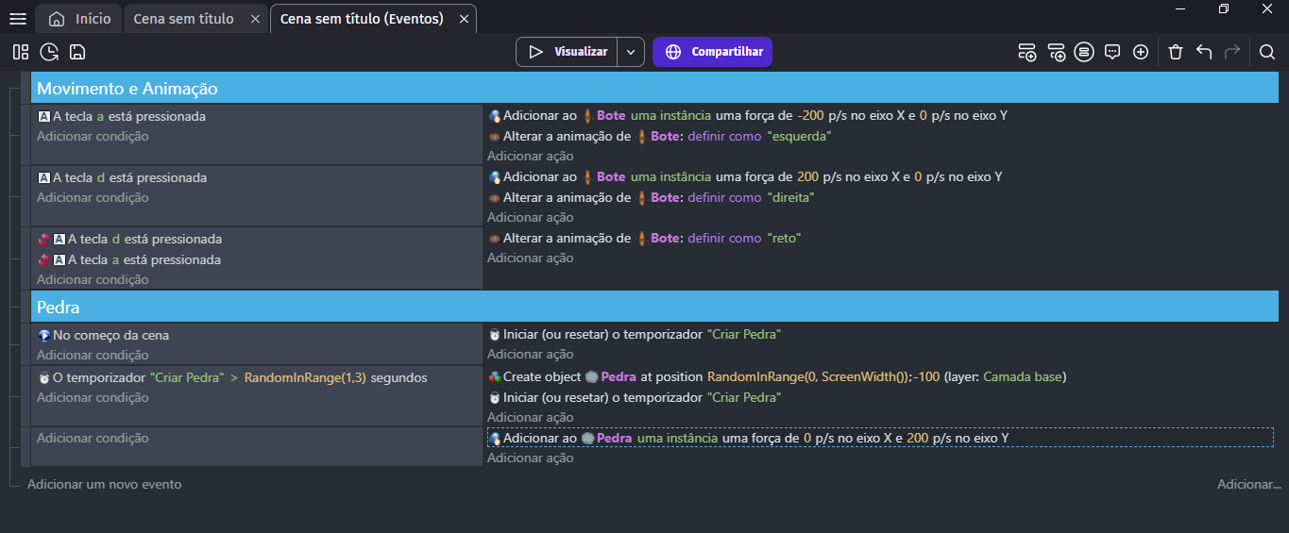
Voltando à cena, vamos alterar a cor de fundo da cena para azul, simulando um rio:

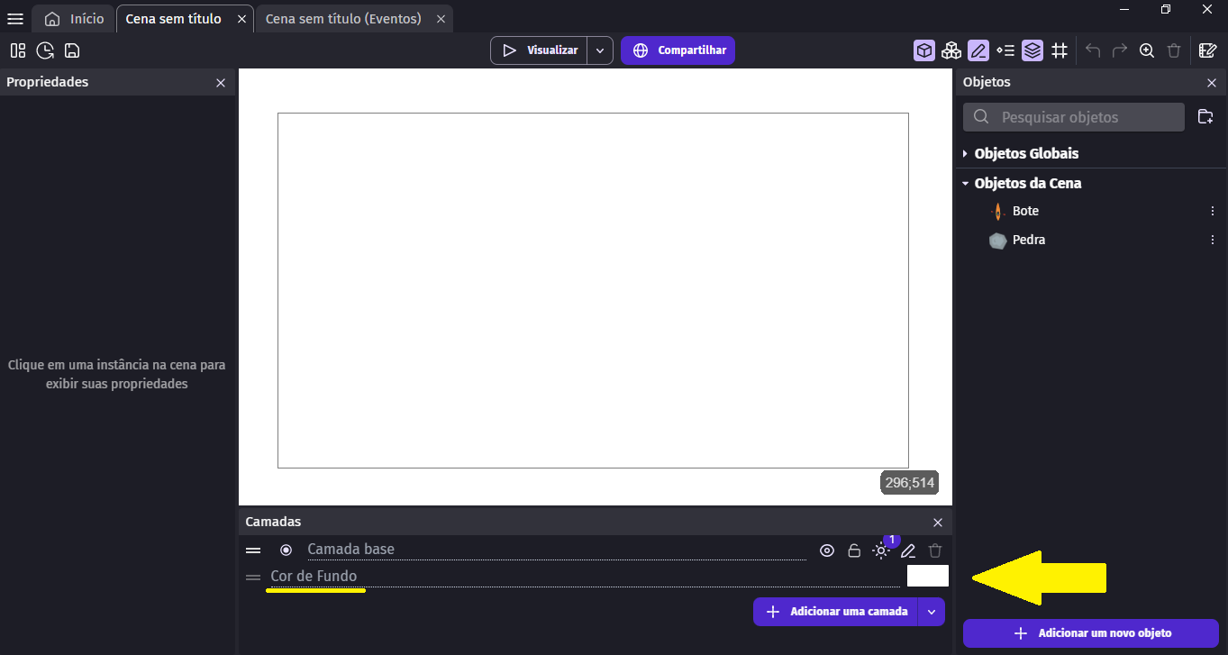

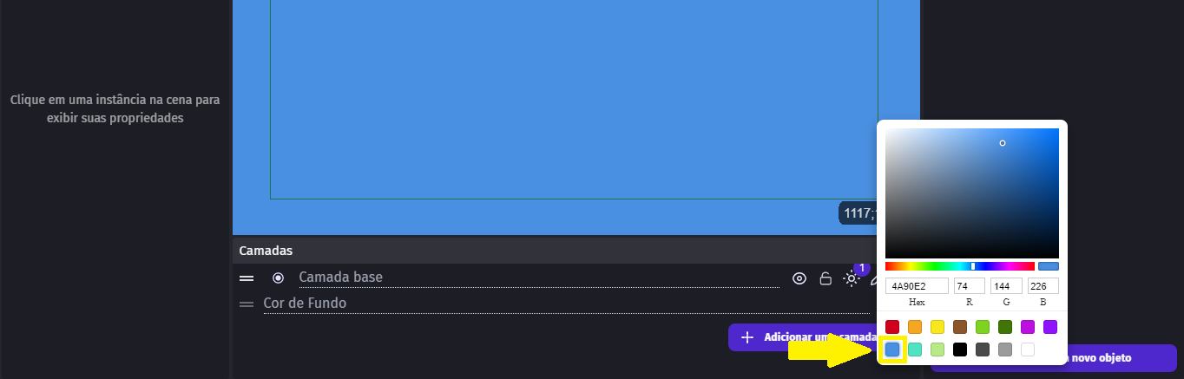

Arraste o barco até a cena e centralize-o:
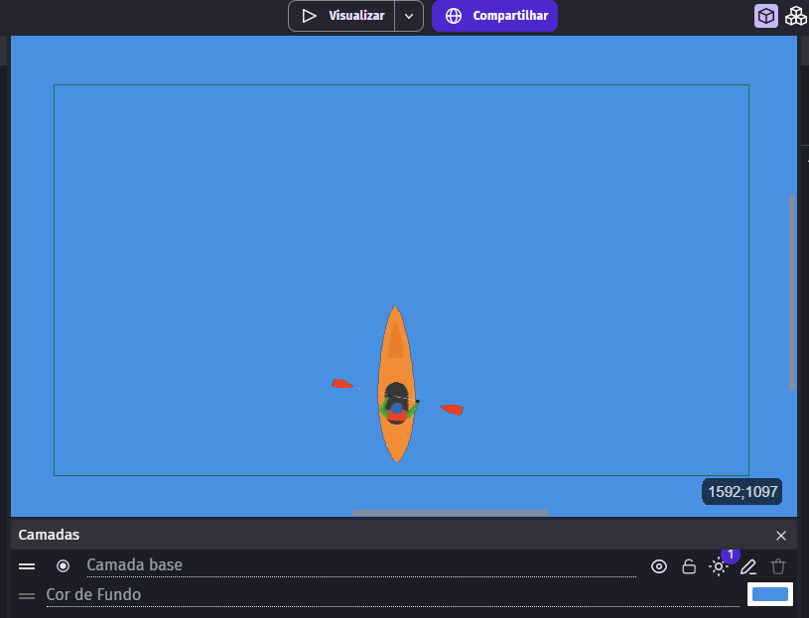

Teste o jogo, clicando no botão Visualizar no topo da cena. O barco já pode ser controlado e as pedras são geradas aleatoriamente, resta agora detectarmos quando acontece a colisão entre esses objetos:

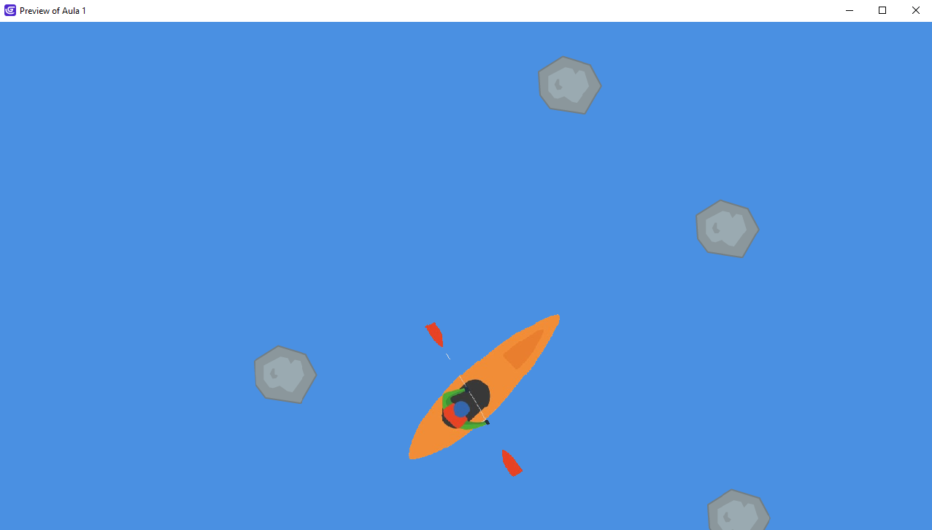

Em desenvolvimento de jogos, os objetos detectam a colisão entre si a partir de colisores e no caso do desenvolvimento de jogos 2D, colisores são formas geométricas simples, como quadrados, círculos, triângulos ou até mesmo formas mais complexas como polígonos.

Quando criamos um objeto no GDevelop, um colisor é automaticamente criado com base na imagem escolhida (ou criada), mas nós iremos criar nossos próprios colisores:

- Para acessar o colisor do barco, vamos até as configurações do objeto e clicar na opção Editar máscaras de colisão:

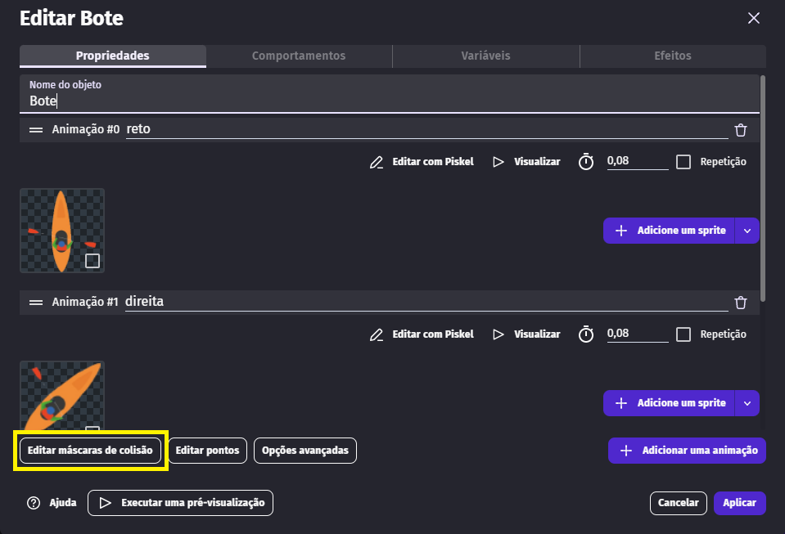

- Primeiro vamos editar a imagem do barco reto. Clique em Use uma máscara de colisão personalizada, pois vamos editar nossa máscara manualmente:

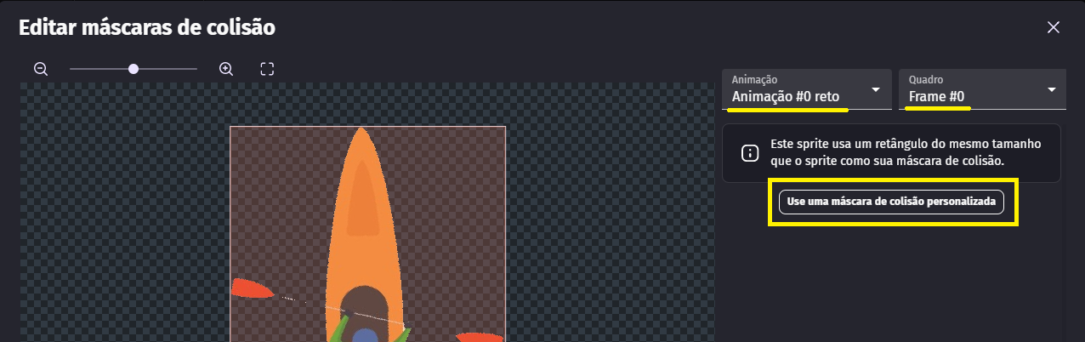

- Desmarque as opções de compartilhar as máscaras de colisão, pois vamos fazer alterações nas três imagens separadamente. Com o clique do mouse os edite os pontos da máscara de modo a contornar o barco. Note que não precisamos incluir os remos na máscara:
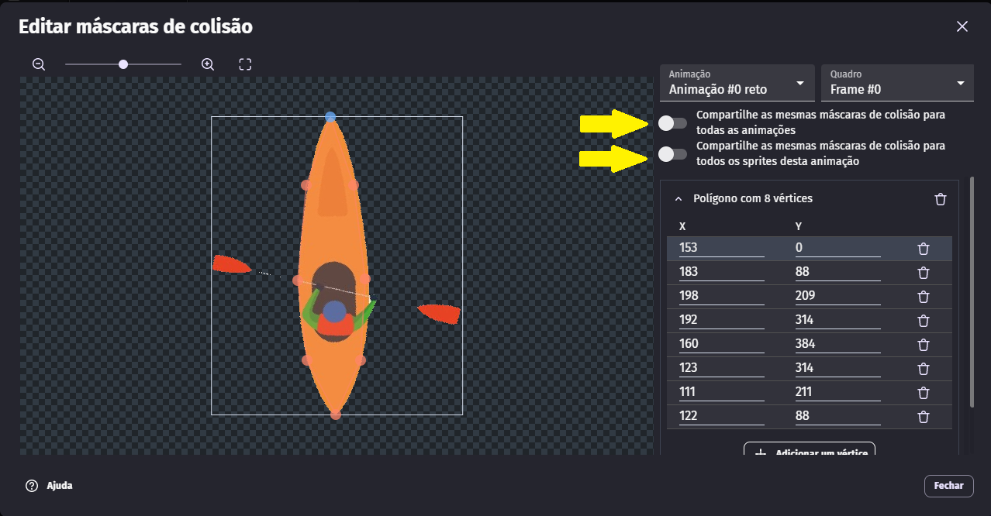

- Repita o processo para as outras imagens do barco e para a pedra:

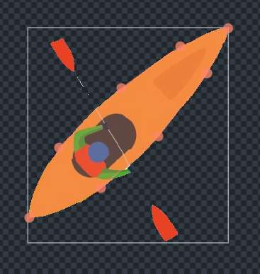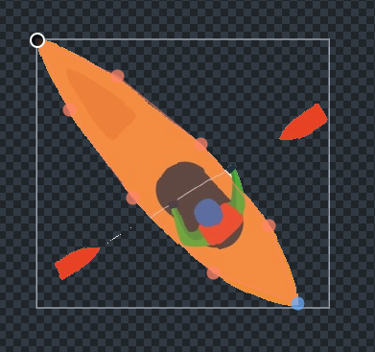
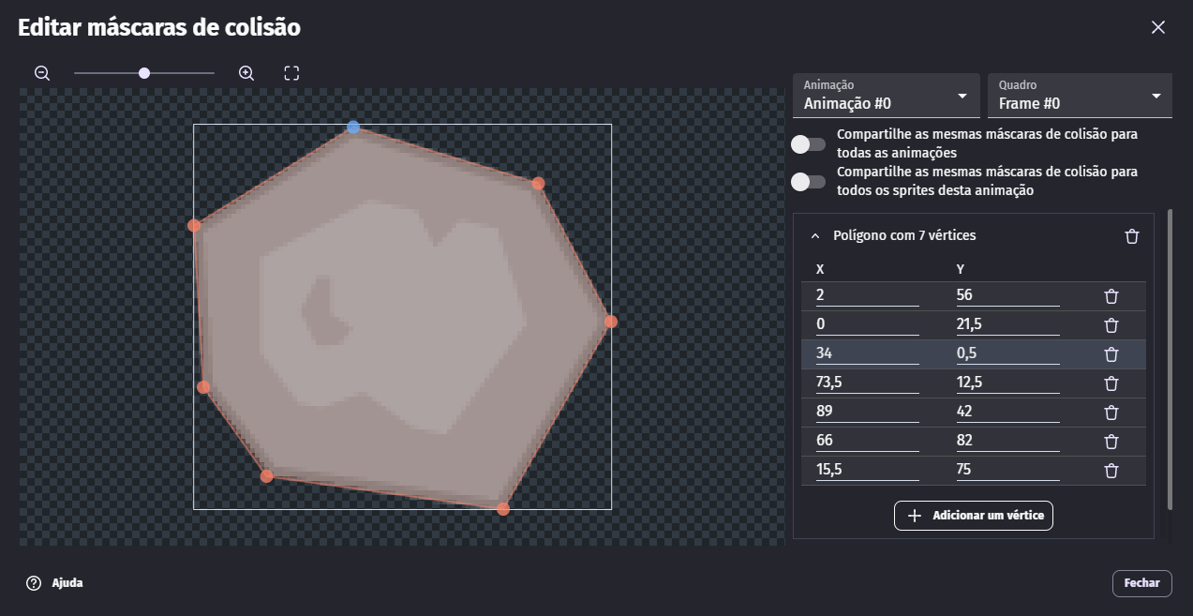

Antes de programar as colisões, vamos criar um sistema de pontuação para que, a cada pedra superada, o jogador ganhe um ponto e se colidir com qualquer pedra, o jogo reinicie e a pontuação seja zerada.

Para criar ou manipular um valor, seja ele um número, texto ou boleano (verdadeiro ou falso), utilizamos variáveis. No GDevelop, podemos criar variáveis globais que podem ser utilizadas em qualquer cena, durante todo o jogo. Para a pontuação, criaremos uma váriavel global do tipo número:

- Clique no ícone do Gestor de Projeto no canto superior direito da tela:

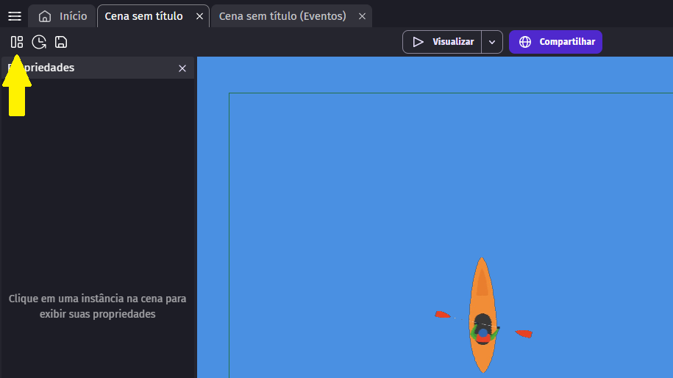

- Selecione a opção Variáveis Globais:

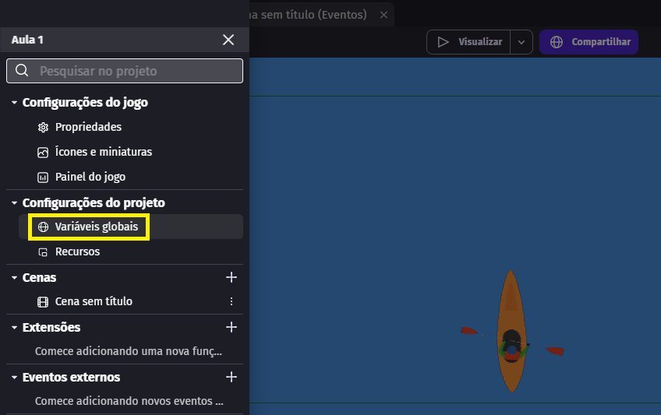

- Crie uma variável do tipo número com valor 0 (zero):

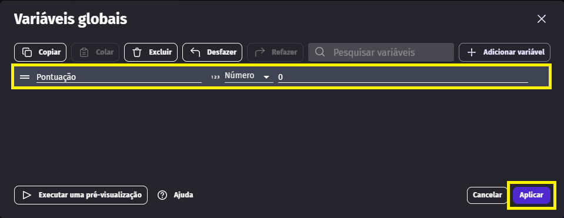

Agora que já temos a variável Pontuação, precisamos criar um objeto para mostrá-la ao jogador:

- Utilizaremos um objeto do tipo Texto. Podemos chamá-lo de Texto_Pontuação:

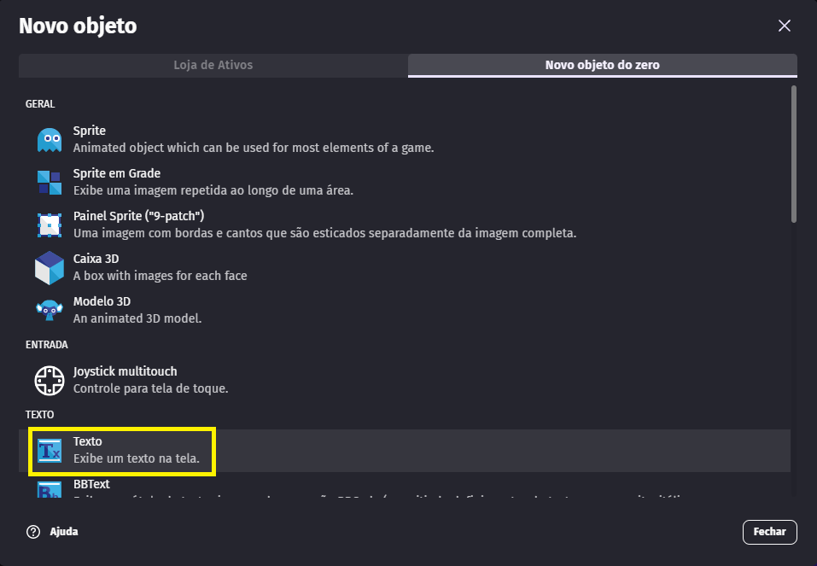

- Ajuste as propriedades do texto como fonte, cor e tamanho como desejar:

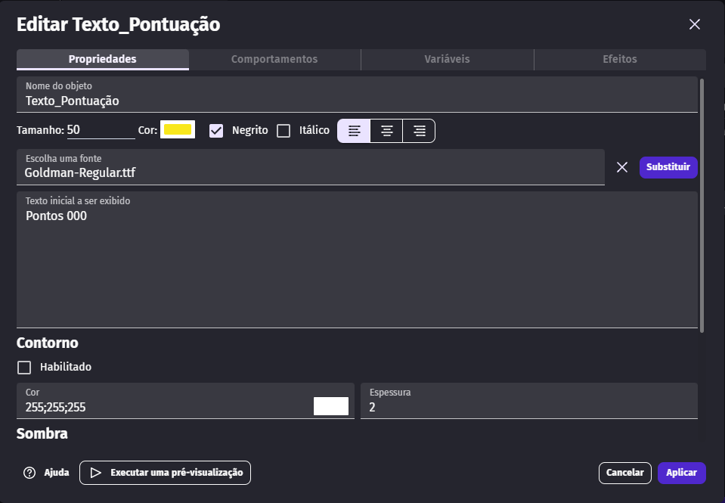

- Arraste o objeto Texto_Pontuação para a cena, em uma posição que não atrapalhe o jogador:

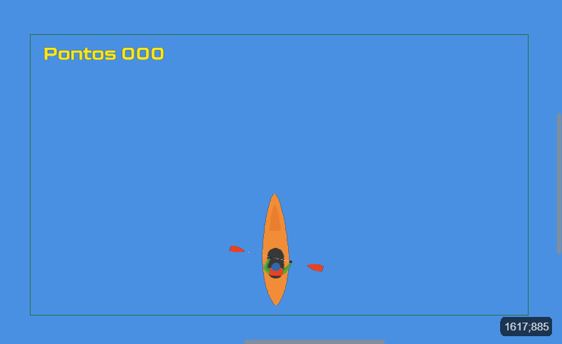

Para finalizar, vamos programar o sistema de pontuação na aba Eventos:

- Primeiro, garantimos que o objeto Texto_Pontuação seja atualizado o tempo todo com o valor da variável Pontuação, assim, sempre que alterarmos a variável, o valor atualiza na tela também:

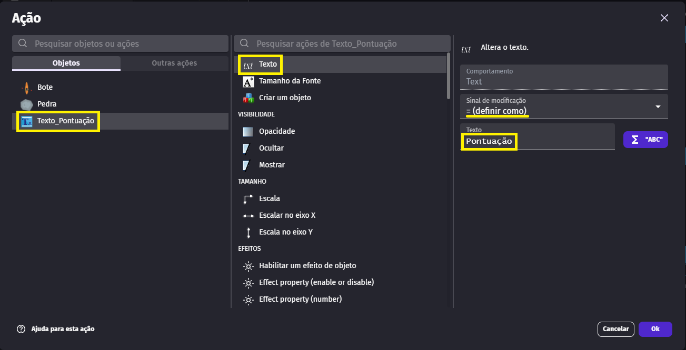

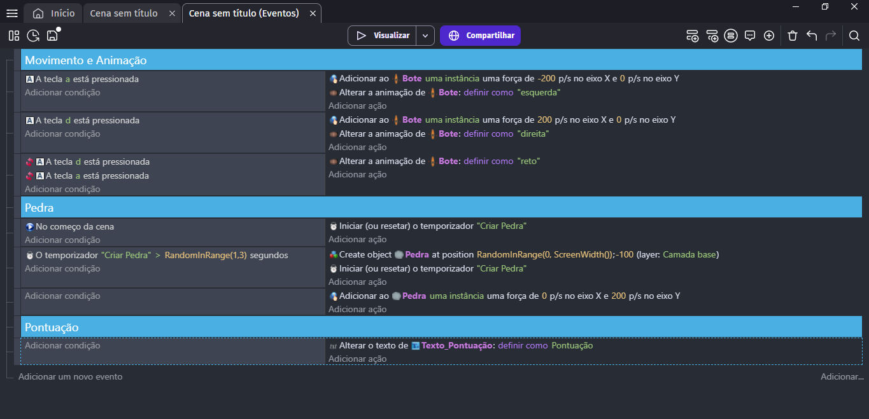

- Quando uma pedra ultrapassa o final da tela, ou seja, a posição 720 no eixo Y, o jogador ganha um ponto:

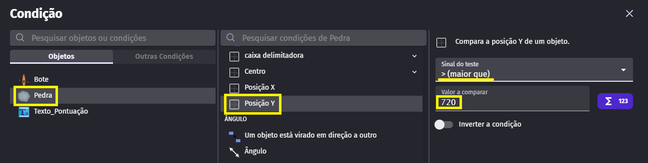

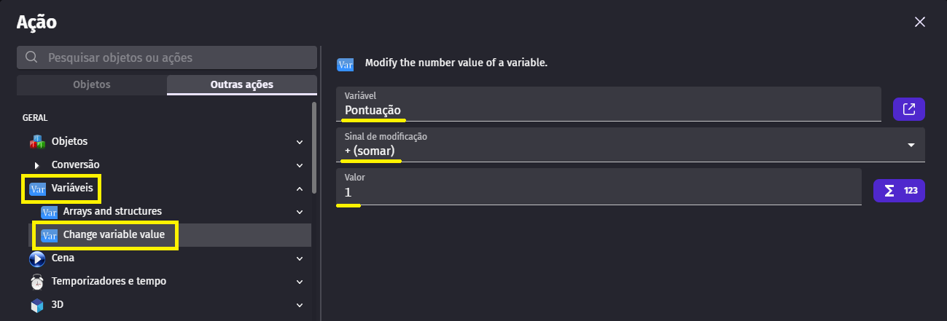

- Precisamos também excluir a pedra em seguida, para que somente um ponto seja computado:

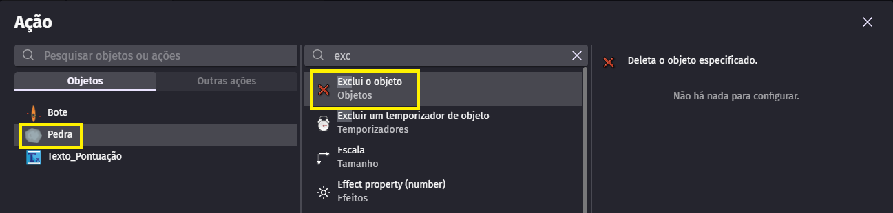

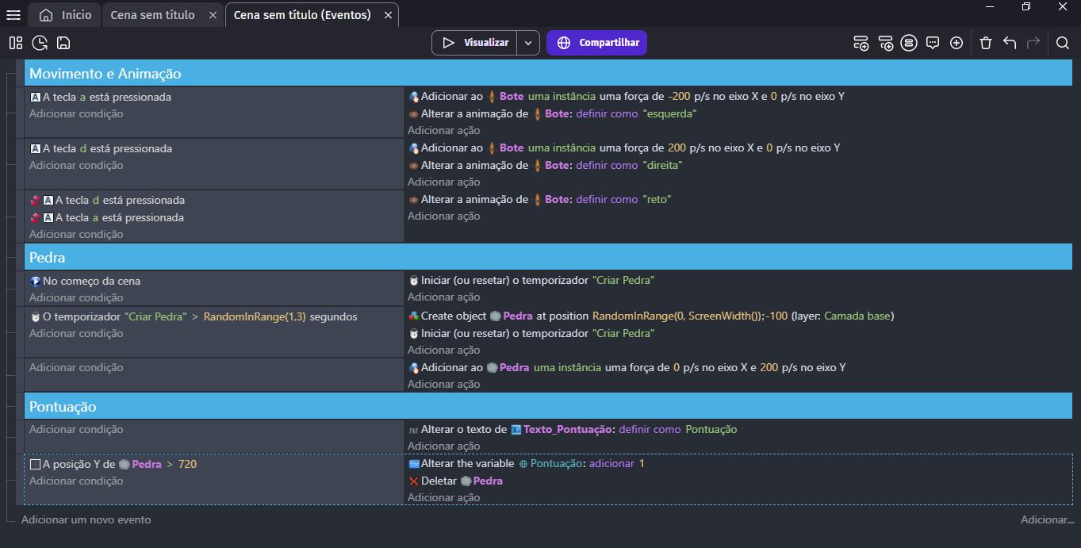

- Por último, sempre que o barco colidir com a pedra, a potuação é zerada e o jogo reinicia:

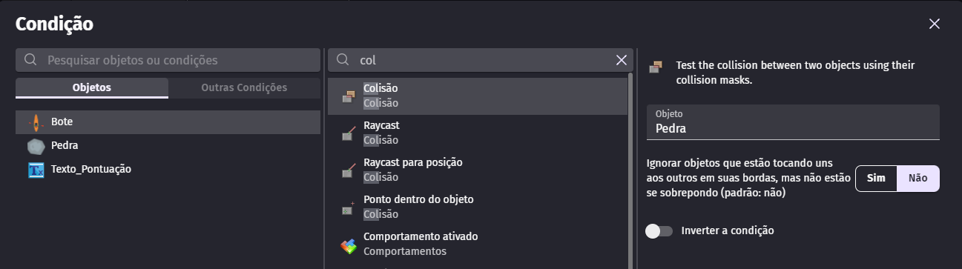

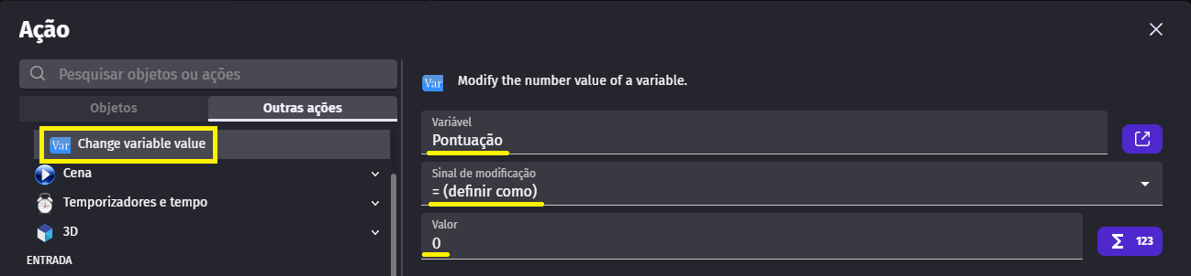

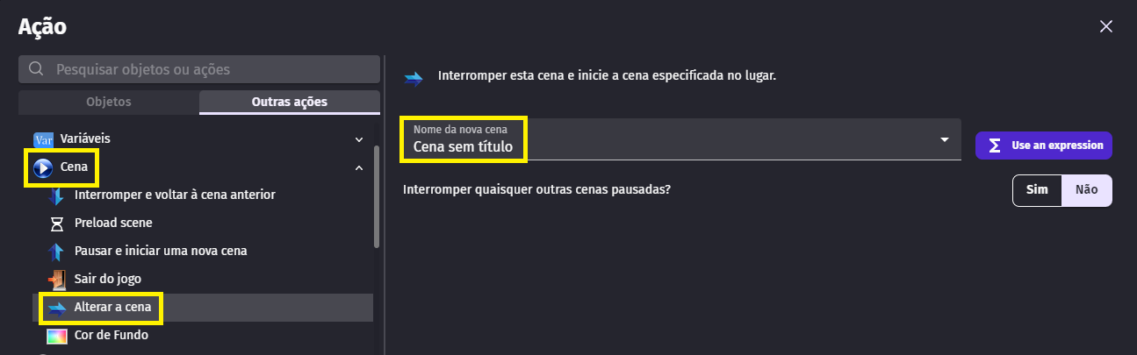

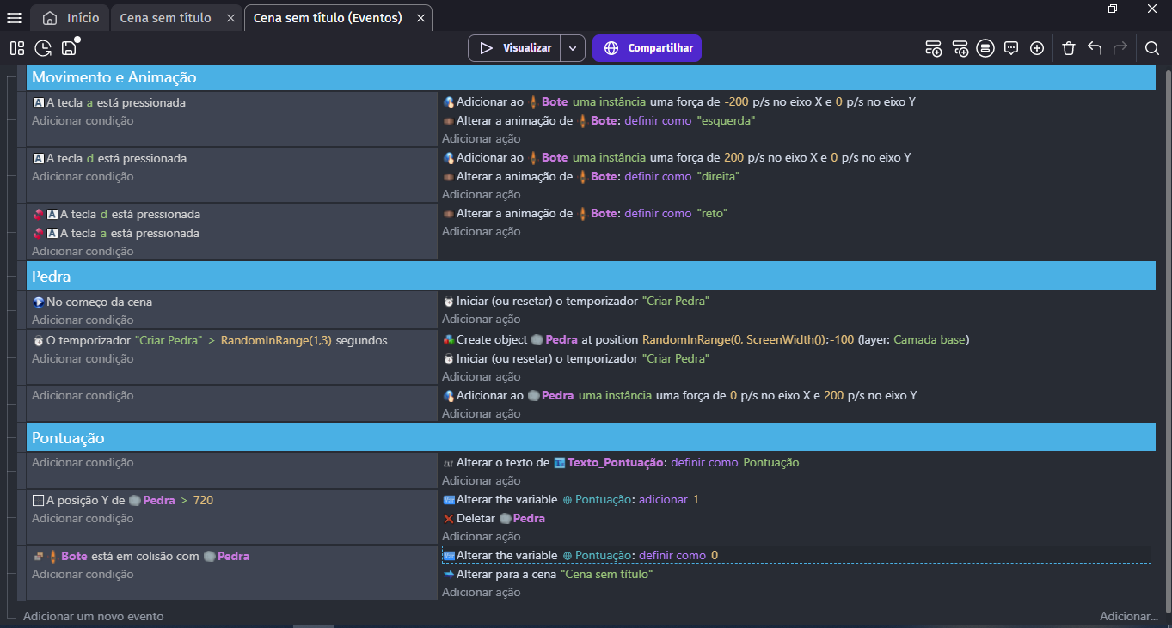

Assim, reiniciamos a cena e a pontuação será zerada, finalizando assim o nosso jogo do Boat.

Que outros recursos poderíamos incluir em nosso projeto? A partir deste ponto, tente criar mais desafios e diferentes funcionalidades. Altere e melhore o cenário, adicione novos barcos, torne o jogo mais atraente e divertido!

Recursos
- GDevelop, internet, Google e computador.

Observação
- Caso o professor possua alguma dúvida, disponibilizei o jogo completo para referência: https://drive.google.com/file/d/1b5HSnSnbfU7NVW0b6nazNg4DVXcEu4U9/view?usp=share_link

Tarefas
- Tente reproduzir o jogo que desenvolvemos durante nossa atividade em sala de aula, modificando os ASSETS e adicionando mais coisas. Enviar uma apresentação para o e-mail myndstechschool@gmail.com, trazer em um pendrive ou em seu Google Drive/One Drive.

